第一讲：
- 学习代码的审美标准
- 任何公司都是在减少岗位，而不是增加岗位
- 计算机——提高生产效率

- scanf()返回值表示成功读入变量的个数
- printf()返回值表示输出的字符数？
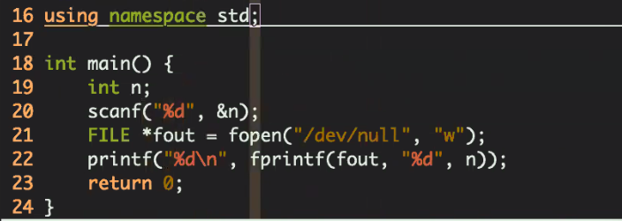
- 三个printf函数：
  - printf(“%d”,n);
  - sprintf(str,”%d”,n);
  - fprintf(file,”%d”,n);
- /dev/null 垃圾桶

- EOF = -1 scanf 返回值为-1时 是不合法的

- 计算机能做什么事情，一定是因为它存储了某些必要的信息。

- -1 的二进制表示 可以用虚拟位
负数等于 正数的反码+1 两种记忆方式
负数总比正数多一个！（符号位1，其余都是0的数）

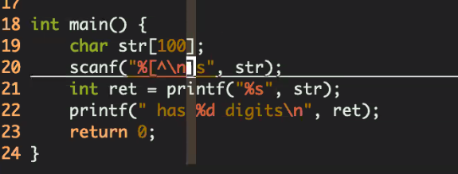
- scanf 中的方括号用法：

只要不输入换行就一直输入。

这样就可以输入带空格的字符串了。

要记得用 getchar（）吞掉一个回车符

- 维基百科 ：格式化字符串
- 编码规范
- C语言核心技术
第二讲： 对应C语言核心技术5-5.2 7-7.2
- 左移 补1 ； 右移 补符号位
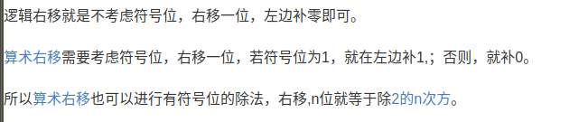
- -1右移还是-1
- abs()函数在stdlib.h 头文件里
- acos(n)返回弧度值（π表示180°）
- log10() 可以用来判断一个数十进制表示下的 位数！如果是其他进制的数要判断位数，可以用同样的方法，不过需要利用换底公式。
- Arccos(-1) 的值 就是 π！ 可以用这个方法调用π！
- pow(x,1.0/3.0) 用这种方法就可以开三次方根了。其他类推
- 用 -lm 来包含数学库

- #include <inttypes.h>
int16_t a;
scanf(“%” PRId16, &a); //这样读入 不加PRId16只能读入32位的整型
printf(“%”PRId16, a); //这样输出
printf(“%” PRIx16,a) //把d（十进制）换成x（十六进制） 就能按十六进制输出 若换成X(大写)则是输出大写的十六进制。

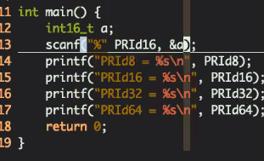
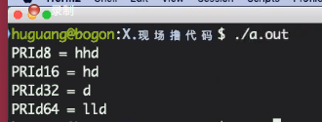

- INT64_MAX 表示64位最大值
INT64_MIN 表示64位最小值
- 区分左值右值 ：当代码进行到下一行，是否还能访问到上一行的值，能访问到就是左值，访问不到就是右值。
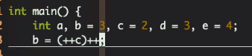

上图中 (++c)是左值
而（c++）返 回的是右值（临时的） 所以 （++c）++ 在C++中可以编译成功 而++c++ 不可以 因为++运算符是从右往左结合的。（百度C语言运算符优先级表）

- while(~scanf()) 为什么不用while(！scanf())
因为：！是条件运算 ～是位运算， 我们需要的是当scanf()返回-1的时候循环退出，而返回其他值的时候循环继续。如果用！则scanf()返回的所有值都会被运算为0，不会进入while循环。

- 异或运算 自己是自己的逆运算 a^b=c a^c=b c^b=a
异或运算 表示相关位上 1 的个数的奇偶性！（）

第三讲：
- 非零即为真
- f(a)=!!(a) 归一化操作 将所有真值化为1
- 表达式的值： a=3+4 这个表达式的值是7
若b=(a=3+4)+3 则 b为10 a为7
*逗号表达式真个表达式的值为最后一个表达式的值。
- switch语句 case为条件入口！ 如果不加break则自动执行下面的语句。
最后一个判定是 default：。。。
- while(--n)比while(n--) 少一次循环 do while(n--) 比while(n--)多一次循环

- for循环可以更好的减少变量命名。
- while循环和for循环最主要的差别就是 初始化部分 。
- 学习语言的三个步骤：1.背景 2.运算 3.分支结构和循环结构

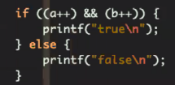
- && 与 || 的短路原则：
&&前面的判定已经为0了，那么就不进行后面的判定了。
因此：a=0 b=0
if((a++) &&(b++))
输出a=1;b=0;
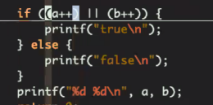
a=1 b=0
if((a++) || (b++))
输出a=2;b=0;

- 二进制的最后一位影响奇偶性
- （value & 1） 等价于 （value % 2） 只有返回值为1的时候是奇数
（value & 3） 等价于 （value % 4）
（value & 7） 等价于 （value % 8）
（value & （2^i-1）） 等价于 （value % 2^i）
value所进行与运算 的值 的二进制 在这里可以想成筛子（掩码）

第四讲：
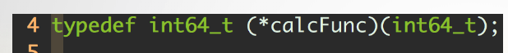
- 函数是压缩的数组，数组的扩展的函数！

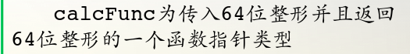

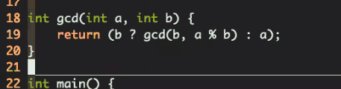
- 辗转相除

- 扩展欧几里得 求等于1的 二元一次方程的根
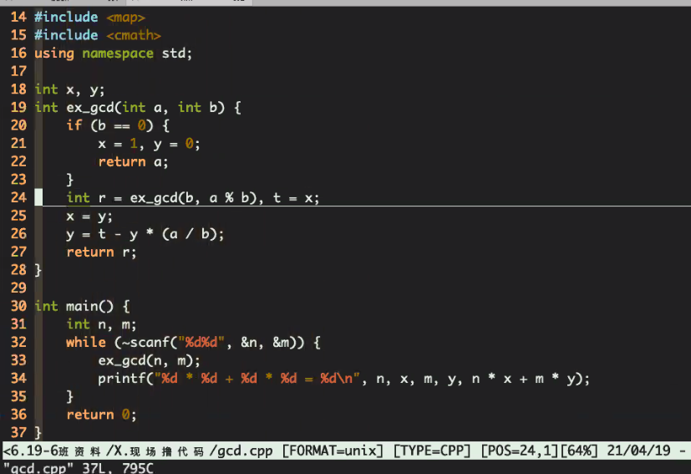
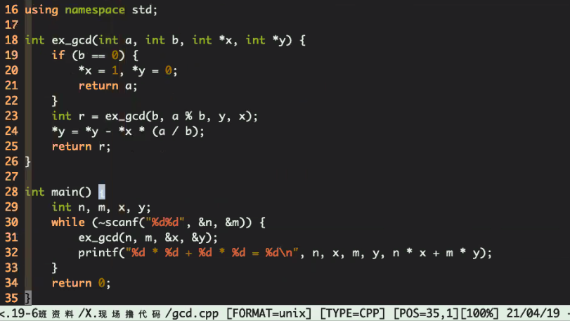

第五讲
- 异或48 ：可以将字符‘0’ 到‘9’ 转化为数字 ‘0’到‘9’
因为异或运算是自己的逆运算，所以也可以将数字0-9转化为字符0-9

第六讲

- 将题目中的重要信息 转化为 数组的下标
- 浮点数float的判断等于 不能判断严格等于（==） 要通过判断差值足够小来判断等于。
- 二分查找的方法 可以看做是一个对单调函数的求解
- 牛顿迭代法
- 传入一个 int变量a 的地址 ，想取它的值可以用 a[0]！ a[0]可以看成只有一个元素的特殊数组。
- 对数组名字表示的数组首地址 用 sizeof得到的是数组占得总地址大小，而对指针类型的数组首地址用sizeof得到的是指针的占地址大小。
- 指针变量所占的字节长度与操作系统的位数有关系。32位四个字节，64位八个字节。
- 宏定义函数 a.注意加括号 2.注意 传入a++等参数
- __typeof() 可以在C中取得变量的类型
- 泛型宏 ： 比如 _Generic(x) 可以根据x的类型返回对应的内容
- __DATE__ __TIME__ 宏 返回的是编译的时间
- __LINE__ __FILE__ __func__ 可以用来做输出的标记，方便查找测试记录
- gcc -E test.c 生成编译源码
- gcc -DDEFAULT test.c 定义DEFAULT宏 （与在代码中直接定义效果相同）
- memset() 是按照字节进行赋值 因此 只有memset(0) 和 memset(-1) 好使（-1的二进制每一位都是1）
- scanf() ： %[^$]s 非结尾就一直往后读

第七讲
- 定义结构体 是按照对齐大小的整数倍分配，对齐大小就是：结构体内部最大的“类型”所占的字节数！
- 因为结构体申请空间的规则，内容一样的结构体，内部不同的定义顺序会占用不同的大小！{char char int} （占八个字节） {char int char} （占十二个字节）
- union 联合体 共用体 内部变量公用一段内存，按照最长的类型分配内存。
- IP地址可以用 union进行存储，主要是可以很容易的转换成int型，但是要注意 “一般的机器都是小端序！所以ip的四个字节要反过来存！！”
- 大小端指的是 “字节”的存储位置！是字节反过来存储，不是每一位都反过来！
- 判断大小端的函数： int a=1; return ((char *)(&a))[0]; 大端返回0，小端返回1。
- 每个字节都有一个地址
- 没有typedef 时 类型后面是变量； 有 typedef时 类型后面 就变成了别名！
- 局部变量压入栈空间，大地址为底部， 字符串的/0 是 字符/0 对应的值就是0. 一个没有结尾的字符串，如果在定义它的前面定义一个int n=0，那么在输出的时候就不会出现乱码。因为n=0 在字符串之前被压栈，读取完没有结尾的字符串之后，后一位就是n中存储的0了，侥幸没有乱码。

第八讲：
- 声明与定义的区别：对变量来说区分不是很明显，对函数来说区别很明显。 声明不占内存，定义占内存。
- 在写头文件时 加上 #ifndef xxxx #define xxxx {。。。} #endif
- 头文件（.h）只包含声明，不要包含定义！定义要放在与头文件同名(名字不影响编译)的点c（.c）文件中（源文件）。
- g++ -c 生成对象文件
- 如果定义和声明都放在了头文件中，在开发的过程中就很可能出错，因为多次定义。
- __attribute__((constructor)) COUNTER
- 宏展开 遇到连接符（##）会“停止”展开。 因此有需要的话可以用一个中间宏定义来消除这种影响。
- Const char static pFuncData？？？？？？？？？？

第九讲：编码能力提升：
//自己写一个推导任意次方的次方和公式

- 在判断奇偶性的时候： a%2 等价于 a&1 因为只有二进制的最后一位影响数字的奇偶性
- 滚动数组：对所需总项数取余！ 可以很好的进行空间优化
- 数学推导
- 开放上界问题最重要的是确定上界

第十讲：

辗转相除法 只需要一行代码 或者两行也行
int gcd(int a, int b) {
if(b==0) return a;
return gcd(b, a%b);
}
或者
int gcd(int a, int b) {
return (b ? gcd(b, a%b) : a);
}

扩展欧几里得计算 一元二次方程的任意一组解

第十一讲 6.15

欠账：线性筛 素数筛 滑动窗口法

- 欧拉11题： 方向数组！
- 欧拉14题：对于递归函数， 可以用记忆化的方法缩短运行时间，只需要在原递归函数上加储存和恰当时候返回的操作。
注意：记忆化 用来存储的数组开多大不是随便设定的，开的过大可能反而会使程序变慢，因为内存要不断的与储存器进行换页操作。
- 1M = 1000KB = 1000000（6个0） = 一百万个字节
8M = 8000KB = 8000000 = 八百万个字节 = 二百万个整型

第十二讲：
- 递归函数分为四部分：
  - 确定 递归函数 的语义信息。
  - 边界条件（递归基）
  - 递归过程加处理过程
  - 结果返回

第十三讲： 数据结构开始

- 数据结构 = 结构定义 + 结构操作。
- 数据结构就是去定义一种性质，并且去维护一种性质！
- Calloc 每位赋值为0
- realloc() : 实现机制：
1. 先在原空间后面尝试申请，成功则返回原指针
2. 若申请不成功：换个地方申请，然后把原来内存空间的内容拷贝过去，然后free原空间。
3. 若还不成功，则返回空指针，但不会free原来的空间。(因此在动态申请空间的时候要小心，不要让原内存丢失了)

- 内存泄漏：
- C语言不支持默认参数，但是C语言的程序可以支持默认参数，用宏定义来实现。
- 循环链表，head指向尾节点。同样是在head 之后插入节点，如果是在0处插入，head不变，如果是在尾部插入，则head指向该节点。

七月十七日：
- 单调队列：维护区间最值。
- 涉及到 区间和 转变成前缀和， 用维护最大或最小值的方法。
- 单调栈： 维护 最近 大于/小于 关系。
- 注意：维护单调队列 时 头尾都需要 出队操作， 维护单调栈还遵守栈的特性，从尾部出入。

七月二十一日：
- I节点代表集合， 路径代表关系。
- 左孩子右兄弟表示法，将n叉树转换成二叉树。
- 算法优化手段1：记录式改计算式。（例子：完全二叉树的存储，连续编号可以用数组存储，i节点的左孩子为2i， 右孩子为2i+1）.
- 信息熵：

1. 线索化：
起因：为了像访问链一样访问二叉树，且二叉树有很多没有用到的空指针。
N个节点的二叉树有n – 1 条边，而有2n个指针，因此有n + 1个空指针。

方法：若左指针空则指向前驱，若右指针空则指向后继
使用ltag 和 rtag标记指针是指的孩子还是前驱

对顶堆 维护区间中位数

双数组字典树的存储结构 其实可以保存任意树形结构！

哈弗曼编码 + 二叉字典树 ！ 对中文字符集进行编码

